ФОНД РАЗВИТИЯ ОБЩЕСТВЕННЫХ ИНИЦИАТИВ «СОЛЬ ЗЕМЛИ»
ТОТЕМСКОЕ МУЗЕЙНОЕ ОБЪЕДИНЕНИЕ
при поддержке
АДМИНИСТРАЦИИ ТОТЕМСКОГО МУНИЦИПАЛЬНОГО ОКРУГА
ВОЛОГОДСКОЙ ОБЛАСТИ

приглашают на

ВСЕРОССИЙСКИЙ ФОРУМ ИНИЦИАТИВ
ДЛЯ МАЛЫХ ТЕРРИТОРИЙ
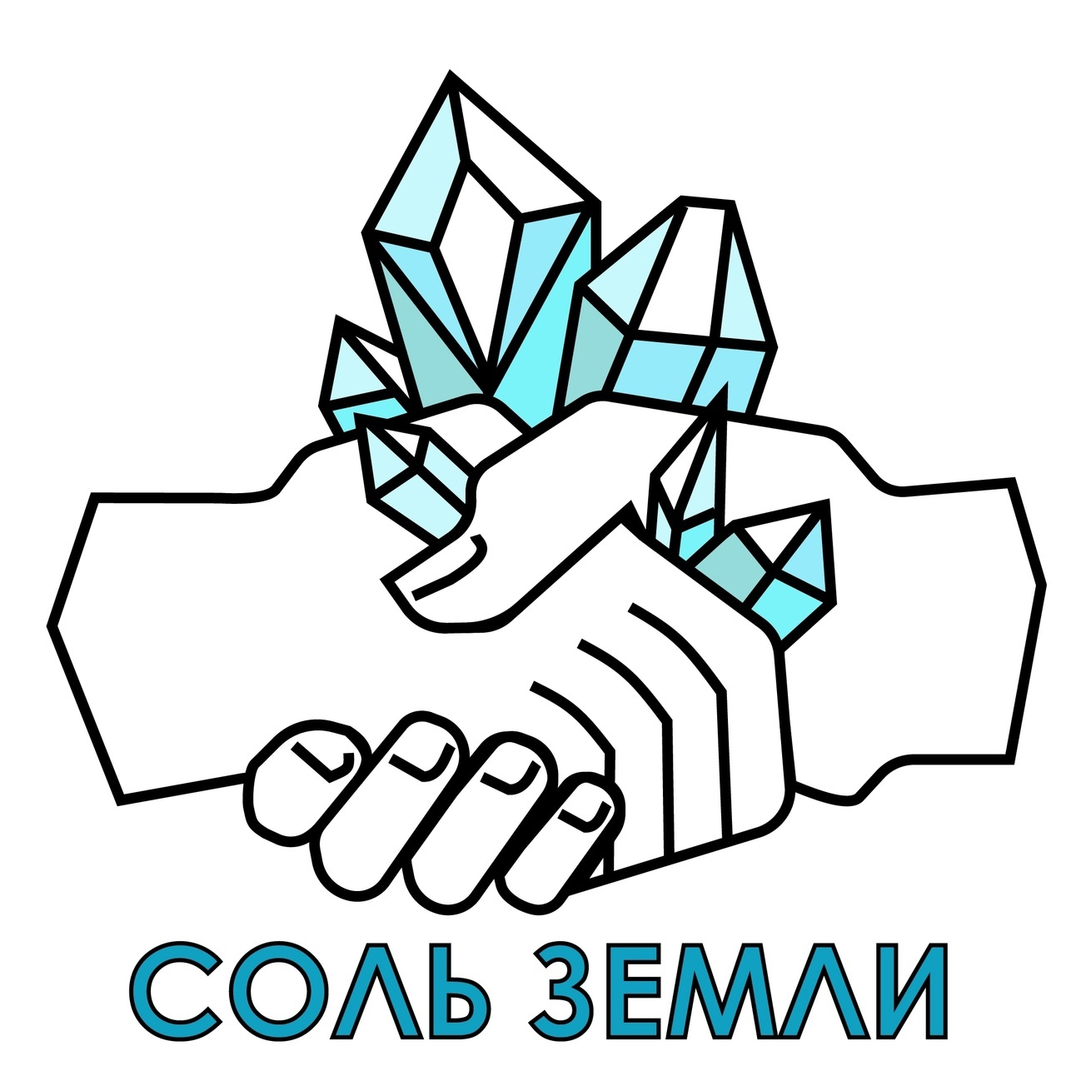

24-28 июля 2024 года,
Тотьма и Тотемский округ, Вологодская область

Все привыкли к тому, что про малые территории редко пишут что-то хорошее: рождаемость падает, население стареет, молодёжь уезжает, инфраструктура изношена. А чтобы ситуация была обратной, нужно вкачивать какие-то гигантские федеральные ресурсы, и даже это не гарантирует того, что территория оживёт и заживёт.
Мы не отрицаем, что проблемы в развитии небольших городов и сёл были и есть. Но при этом всегда вспоминаем притчу о двух лягушках, упавших в банку с молоком. Одна покорно утонула, а вторая барахталась-барахталась и в итоге, взбив молоко в масло, выбралась на поверхность. Очевидно, что всегда есть возможность выбора!
Город Тотьма никогда не жил легко – но при этом прошёл со страной через все исторические передряги, сохранил и умножил свою самобытность. Если наши предки могли реализовывать феноменально авантюрные и казавшиеся фантастическими проекты, почему этого не можем мы?
Разумеется, можем!
И в рамках форума «Соль Земли» мы хотим рассказать о том, как инициативы, мечты и желания могут воплощаться в жизнь. И о том, какими принципами мы руководствуемся в своей работе.
А также пригласить людей, которые так же, как и мы, развивают свои территории. Самыми разнообразными путями! Мы будем рады, если Вы поделитесь практиками, которые или доказали свою успешность, или находятся в стадии развития, или вообще провалились – потому что на ошибках тоже учатся.
В общем, все пути ведут в Тотьму! Милости просим!

Что нужно знать

Форма участия в работе форума – очная. Мы проводим мероприятие не ради зачитанных по бумажке докладов, а ради живого общения.
Для участия необходимо пройти регистрацию по ссылке:
https://mbuk-totemskoe-muzeynoe-o.timepad.ru/event/2841696/
Вы можете направить заявку в любом из трёх форматов участия:
1) Слушатель.
2) Спикер (указывается тема выступления).
3) Эксперт (указывается тема выступления, указываются темы, в рамках которых Вы будете готовы безвозмездно оказать участникам экспертные консультации).

Названия секций и круглых столов форума будут зависеть от поданных заявок. В любом случае мы постараемся сгруппировать полученные темы выступлений так, чтобы спикерам было интересно слушать друг друга.

Если у Вас есть короткое структурированное описание Вашего опыта, и Вы понимаете, что готовы им поделиться – предлагаем Вам подать текст для публикации в электронном сборнике лучших практик развития малых территорий, который будет подготовлен командой фонда «Соль Земли».
С текстами будет работать технический редактор, но научная редакция остаётся авторской. Тексты принимаются в формате WORD, шрифт Arial, кегль 12, интервал одинарный, ссылки подстрочные. Перед заголовком, в верхнем правом углу необходимо указать информацию об авторе (Ф.И.О. полностью, место работы и должность, город, если есть – регалии, например, учёная степень).
Фотографии присылаются отдельно, в оригинале, с подписями, с обязательным указанием красным шрифтом их места в тексте доклада. Предоставляйте, пожалуйста, не более 4 иллюстраций в хорошем качестве, без размытия и пикселизации.
Объём материала до 6 страниц А4 указанного форматирования.
Доклады и фото направляются по электронному адресу: shmrtotma@yandex.ru.
Оргкомитет оставляет за собой право отказать в публикации материала и в участии в форуме в силу различных обстоятельств.

Ключевые даты

- Подача заявок на участие в работе форума – до 1 июля 2024 года.
- Рассылка официальных приглашений и программ участникам – до 15 июля.
- Организованные переезды на микроавтобусах от железнодорожного вокзала Вологда-1 в Тотьму – в течение дня 24 июля (будут утренний и вечерний рейсы).
- Открытие форума, заседания, треки для представителей НКО, культурная программа, открытие ландшафтного историко-культурного комплекса «Соль Тотемская» с фуршетом – 25 июля.
- Заседания секций и круглых столов, знакомство с культурно-деловым центром «Дом Токарева» и центром креативных индустрий «Городской сад», экскурсии, экспертные консультации – 26 июля.
- Выезд на сельскую территорию. Торжественное открытие народного музея «Постоялый двор» в д. Великий Двор, музея сельского клуба в с. Никольское. Культурная программа: музей поэта Николая Рубцова в с. Никольское, «Рубцовский костёр» на берегу реки Толшмы для участников мероприятия – 27 июля.
- Знакомство с музеем одного стихотворения Николая Рубцова «Русский огонёк» в деревне Аникин Починок, визит-центром Толшменской территории. Отъезд. Прибытие в Вологду в 18.00 – 28 июля.
Обращаем Ваше внимание! Билеты на поезда будут доступны на сайте РЖД за три месяца до даты поездки. Советуем зарезервировать их заранее.

Организационные вопросы

Проезд до г. Вологда – поездом из Москвы, Санкт-Петербурга, Архангельска, Ярославля, Кирова, Перми; самолётом из Москвы и Санкт-Петербурга; автобусом из Петрозаводска, Иваново, Костромы и др. Проезд до г.Вологда оплачивается направляющей стороной.
Проезд по маршруту Вологда – Тотьма – Великий Двор – Никольское – Аникин Починок – Вологда будет организован принимающей стороной.

Если Вам удобнее добраться до железнодорожной станции Котлас или городов Великий Устюг, Никольск, обратите внимание, что от этих мест до Тотьмы можно добраться прямым маршрутным такси без посещения Вологды. За контактами маршрутных такси Вы можете обратиться к организаторам.

Организационный взнос за участие в форуме составляет 1000 рублей. В него входят: расходы на транспорт, кофе-брейки, пакет участника мероприятия с раздаточными материалами, экскурсионное обслуживание во все дни форума.
Командировочные удостоверения при необходимости просим оформлять на Фонд развития общественных инициатив «Соль Земли», 161300, Вологодская область, город Тотьма, Чкаловский переулок, 10.
Проживание в Тотьме 3 ночи 24-27 июля. Просим Вас выбрать гостиницу в Тотьме (http://tourizm-totma.ru/gde-ostanovit-sya) и забронировать её самостоятельно.
Обращаем Ваше внимание, что для участников Форума доступны самые лояльные цены на размещение в хостеле «Дом археолога», составляющие 500 рублей в сутки за место в номере с другими участниками (трехместных, пятиместных и восьмиместных). Если Вы желаете находиться в приятной компании и не переплачивать за размещение, напишите о пожелании остановиться в хостеле в форме заявки (в конце, в свободном поле).
Проживание в селе Никольском 1 ночь 27-28 июля. Обращаем Ваше внимание, что размещение в Никольском производится в деревенских домах, в помещениях с возможным подселением и скромными бытовыми условиями. Мы очень надеемся, что Вас это не смутит. Это всего лишь одна ночь, тем более после насыщенного дня и костра.
Размещение производится организаторами в арт-резиденцию музея «Журавли», в визит-центр «Горница» и гостевой дом «Старая Никола». Стоимость размещения за 1 человека – 1000 рублей. Если Вы ранее были в Никольском, и у Вас есть пожелания к размещению – также пишите организаторам.
Питание. В целях эффективности нашей работы будет организовано централизованное питание участников. Будут организованы обеды и ужины. Укажите, пожалуйста, в заявке, будете ли Вы заказывать организованное питание, и если будете, каковы к нему пожелания (вегетарианское или обычное меню). Обращаем Ваше внимание, что самостоятельно найти точку питания, особенно в вечернее время, может быть весьма проблематично.
Проживание и питание участников, за исключением фуршета и ужина на Рубцовском костре - за счет направляющей стороны.
Будем рады видеть Вас в числе участников! ПриСОЛЬединяйтесь!
Оргкомитет
Председатель оргкомитета –
Селебинко Зинаида Владимировна, директор Фонда развития общественных инициатив Тотемского муниципального округа «Соль Земли»
По всем вопросам –
тел. 8-911-545-15-16, 8 (81739) 2-18-18
shmrtotma@yandex.ru

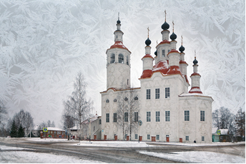 | 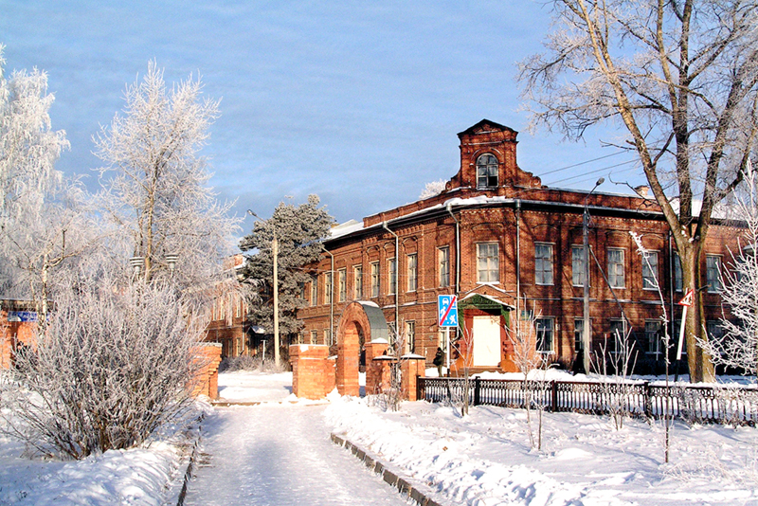
ТОТЬМА – малый город на востоке Вологодской области, входящий в список исторических поселений России федерального значения. На территории города расположено значительное количество памятников культурного наследия, в том числе 5 церквей, созданных в стиле так называемого «тотемского барокко» – одного из самых любопытных и малоизученных архитектурных течений российской провинции.

За минувшие годы активистами Тотемского округа при поддержке местной власти реализован целый ряд социокультурных проектов, посвящённых сохранению и трансляции культурного наследия территории: восстановлен ряд старинных домов, открыты дом традиций и ремёсел «Морошка» и хостел «Дом археолога», реконструированы постройки солеваренного завода, издан целый ряд краеведческих альбомов, открыто две очереди благоустроенной набережной Кускова.

Фонд развития общественных инициатив «Соль Земли» работает на территории округа с 2017 года. За это время им реализовано более 20 социокультурных проектов на сумму более 50 миллионов рублей. Лидер Фонда Зинаида Селебинко вошла в топ-50 наиболее успешных управленцев в сфере некоммерческого сектора России.

